Приложение № 1

Инструкция
по учету членов профсоюза

- Во всех профсоюзных организациях Белгородской региональной
организации устанавливается единый порядок учета членов профсоюза.
Учет членов профсоюза ведется по учетным карточкам, образец которых утверждается Пленумом ЦК РПРК. Учетные карточки изготавливаются на твердой бумаге размером – А 5. (образец прилагается).
2. Учет членов профсоюза осуществляется профсоюзными комитетами (а где их нет - профсоюзными организаторами), или, по решению профкомов крупных предприятий (организаций), - цеховыми комитетами.
Ответственность за правильное ведение учета членов профсоюза возлагается на председателя профкома (цехового комитета) или профсоюзного организатора.
3. При смене председателя профкома (цехового комитета) или профсоюзного организатора учетные карточки членов профсоюза передаются по акту, в котором указывается количество имеющихся в наличии учетных карточек.
4. Учет членов профсоюза ведется в следующем порядке:
- учетная карточка каждого члена профсоюза должна быть заполнена в точном соответствии с установленными в ней графами и подписана членом профсоюза и председателем профкома;
- учетные карточки членов профсоюза хранятся в профкоме (цеховом комитете) или у профсоюзного организатора в порядке, установленном для хранения документов строгой отчетности;
- ведется картотека, где учетные карточки располагаются по алфавиту либо по подразделениям первичной (цеховой) профсоюзной организации, в зависимости от количества членов профсоюза;
- хранение карточек у профгрупоргов и на дому у профсоюзных работников запрещается;
- ответственность за хранение учетных карточек членов профсоюза возлагается на профком (цеховой комитет, профбюро) или профсоюзного организатора;
- прием на учет работников или учащихся, вступивших в члены профсоюза, а также членов профсоюза, прибывших из других предприятий, организаций или учреждений, производится лично председателем профкома (цехового комитета),

профсоюзным организатором на основании предъявляемых членом профсоюза профсоюзного билета (профсоюзной карточки) и учетной карточки. При этом в учетной карточке члена профсоюза делается запись о приеме на учет в данной профсоюзной организации;
- вступившим в члены профсоюза впервые, а также членам других профсоюзов, при постановке на учет выдается членский билет единого образца, утвержденный ЦК РПРК, о чем делается запись в книге учета полученных и выданных профсоюзных билетов (Приложение №3);
- при снятии с профсоюзного учета член профсоюза получает на руки под расписку учетную карточку. В учетной карточке профком (цеховой комитет) или профсоюзный организатор производит отметку о снятии с профсоюзного учета. Учетные карточки лиц, добровольно вышедших из профсоюза, на руки не выдаются и уничтожаются;
- учетные карточки членов профсоюза - неработающих пенсионеров, временно безработных, женщин, временно прекративших работу в связи с воспитанием детей, но состоящих на профсоюзном учете, - хранятся отдельно в профкоме;
- члены профсоюза, работающие по совместительству, состоят на учете в профсоюзной организации по месту основной работы.
5. Учетные карточки тех членов профсоюза, которые выбыли из предприятия, организации, учебного заведения, но не снялись с профсоюзного учета, изымаются из картотеки и хранятся в профкоме до обращения за ними выбывших членов профсоюза или до затребования карточек профсоюзной организацией по новому месту работы этих членов профсоюза, но не свыше одного года. По истечении этого срока невостребованные учетные карточки уничтожаются (сжигаются).
6. При снятии с учета в учетной карточке делается отметка об уплате членских профсоюзных взносов за фактический период.
Учетные карточки членов профсоюза, на которых полностью использовано место для отметок, а также учетные карточки, пришедшие в ветхость, заменяются новыми.
Вновь заполненная учетная карточка скрепляется и хранится вместе с прежней карточкой.
Пришедшие в ветхость учетные карточки членов профсоюза изымаются из картотеки, хранятся в течение трех месяцев, после чего уничтожаются.
7. Уничтожение учетных карточек и испорченных профсоюзных билетов производится комиссией в составе председателя профкома, казначея и
члена ревизионной комиссии с составлением соответствующего акта.
В случае уничтожения невостребованных учетных карточек членов профсоюза в соответствии с пунктом 4 в акте указываются фамилия, имя и отчество члена профсоюза, которому принадлежит учетная карточка, год вступления в профсоюз, последний месяц уплаты членских профсоюзных взносов.
В случае уничтожения учетных карточек членов профсоюза, в соответствии с пунктом 5, в акте указываются только количество уничтоженных карточек.
2

8. По состоянию на первое число каждого полугодия председатель профкома (цехового комитета) в присутствии казначея и профгрупорга проверяет соответствие учетных карточек фактическому составу работающих членов профсоюза, выявляет недостатки в учете и лиц, не вовлеченных в профсоюз. Результаты проверки обсуждаются на заседаниях профкома (цехового комитета) для принятия мер по вовлечению работающих в члены профсоюза.
9. При переводе члена профсоюза из одного структурного подразделения предприятия (организации) в другое, учетная карточка перекладывается в соответствующий раздел картотеки или через профком передается из одного
цехового комитета (профбюро) в другой без отметки о снятии с учета.
10. Ревизионная комиссия профсоюзной организации не реже одного раза в год проверяет состояние учета членов профсоюза и хранение учетных карточек членов профсоюза, а также проводит сверку выдачи профсоюзных
билетов.
3

Приложение № 2
Образец
Утвержден
постановлением IV Пленума
ЦК РПРК 25.04.2007 г.
Российский профессиональный союз работников культуры
УЧЁТНАЯ КАРТОЧКА
Фамилия ____________________________________________________________
Имя ________________________________________________________________
Отчество ____________________________________________________________
Год рождения________________________________________________________
Месяц и год вступления в профсоюз_____________________________________
Наименование ППО, выдавшей профсоюзный билет
_____________________
____________________________________________________________________
Образование _________________________________________________________
Основная профессия __________________________________________________
Домашний адрес и № телефона_________________________________________
____________________________________________________________________
____________________________________________________________________
Дата заполнения «____» __________________________
Подпись члена профсоюза_____________________________________________
Подпись председателя первичной профсоюзной организации _______________
4

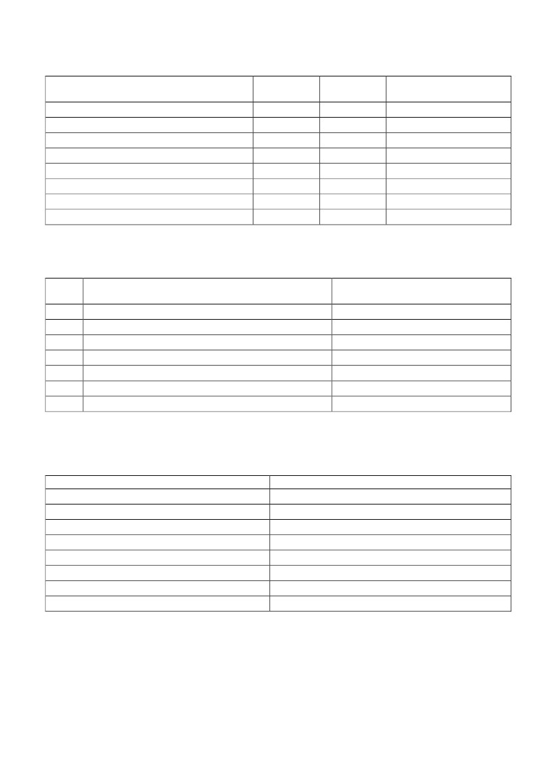
(Оборотная сторона учетной карточки)
Отметка о приеме на учет и снятии с учета
Наименование организации Принят
на учет
Снят
с учета
Взносы уплачены
(с _____по _______ )
Место работы и должность при заполнении карточки и последующие изменения
Дата Наименование предприятия, учреждения, организации Должность
Участие в работе выборных профсоюзных органов
Наименование органа Избран
(кем и когда)
Для особых отметок
_______________________________________________________________________
_____________________________________________________________
5

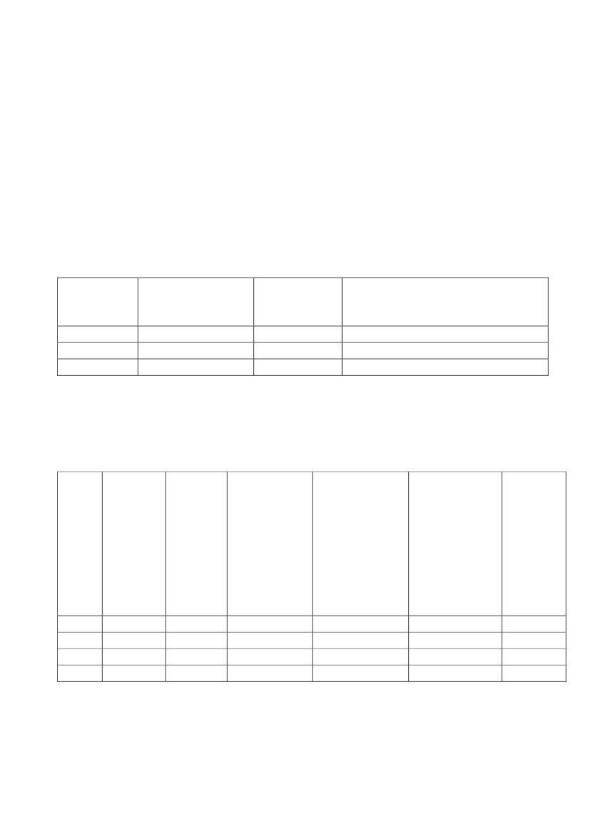
Приложение №3
КНИГА
учета полученных и выданных профсоюзных билетов
Российского профессионального союза работников культуры
по _______________________________________________________
_________________________________________________________
(полное название профсоюзной организации)
I. Получено профсоюзных билетов
Дата
получения
1
От кого
получено
2
Количество
профбилетов
3
№ и дата накладной организации,
от которой получены
профбилеты
4
II. Выдано профсоюзных билетов
Дата
вы-
дачи
Ф.И.О.
Место
работы
Должность
Причина вы-
дачи профби-
лета
(принят в
профсоюз,
взамен проф-
карточки или
прежнего би-
лета и др.)
5
№ и дата
протокола
заседания
профоргана
или профсо-
юз-ного соб-
рания о
приеме в
профсоюз
6
Роспись
в полу-
чении
проф-
билета
1
2
3
4
7
6

